**[Конспект непосредственной образовательной деятельности с детьми старшего дошкольного возраста.Тема: «Герб России»](http://xn----38-53dwcf1akj7fei.xn--p1ai/pedagogicheskie-i-metodicheskie-merop/konspekt-neposredstvennoy-obrazovatelnoy-deyatelnosti-s-detmi-starshego-doshkolnogo-vozrasta-tema-gerb-rossii.html" \o "Конспект  непосредственной образовательной деятельности с детьми старшего дошкольного возраста.Тема: \«Герб России\»)**

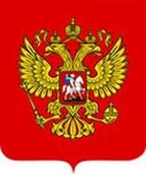**Задачи:**

-развитие познавательных процессов.

-формирование представлений об истории российского герба.

-воспитание уважительного отношения к государственному гербу.

**Программное содержание:**

**Образовательная область «Познание»**

 — закрепить навык счета (прямой, обратный); умение называть последующее и предыдущее число.

— формировать умение составлять и решать задачи, с опорой на наглядность.

— закреплять представление о  составе числа из двух меньших слагаемых.

— развивать умение связно мыслить, перекодировать информацию.

— развивать память, внимание, логическое мышление, способность к анализу.

**Образовательная область «Социально-коммуникативная»**

— совершенствовать умение  грамматически правильно строить предложения.

— уточнить представления  о гласных и согласных звуках, мягкости и твердости, парности.

— формировать умение выделять последовательность звуков в простых словах выполнять звуковой анализ слов.

— активизировать употребление в речи существительных, прилагательных.

— продолжать знакомить с  достопримечательностями  России.

— воспитывать умение работать в коллективе, слушать ответы товарища.

— формировать умение договариваться, помогать друг другу.

**Методы:**  игровой, словесный, наглядный,   практический

**Приемы:** погружение вы игровую ситуацию, использование элементов театрализованной игры.

**Технологии:**

— игровые;  здоровье-сберегающие; личностно-ориентированного подхода; моделирования, мнемотехники, развивающих игр.

**Предварительная работа:**

Рассматривание герба российской федерации.

**Ход занятия**.

Воспитатель:

Ребята, скажите, пожалуйста, в какой стране мы живем?

 (ответы детей)

Воспитатель:

Мы живем в России. Наша страна большая и очень красивая.

Наша страна имеет отличительные знаки, как и другие страны.

Какие это знаки?

(ответы детей)

Воспитатель:

Правильно. Это герб, флаг.

И сегодня мы с вами поговорим  о гербе России.

(на столах у детей лежит изображение герба России в цветном варианте)

-Воспитатель предлагает рассмотреть детям герб и просит его описать.

-После описания герба детьми, воспитатель обобщает высказывания.

Показ презентации на тему «Символы нашего государства»

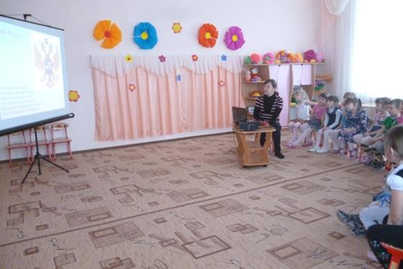

Обобщение:

Золотой двуглавый орел изображен на фоне щита красного цвета. Правой лапой орел сжимает скипетр. В левой лапе держава.

Над головами орла мы видим короны.

Воспитатель:

Ребята в описании герба России мы с вами произносили такие слова как скипетр, держава.

   (ответы детей)

Воспитатель помогает, дает точный ответ.

Скипетр – это жезл, украшенный резьбой, золотом и драгоценными камнями.

Держава – представляет собой золотой шар с крестом наверху.

Воспитатель:

В давние времена скипетр держава и корона служили знаками царской власти, которые напоминают нам об историческом прошлом нашей Родины.

Воспитатель:

А, сейчас, ребята посмотрите  на крылья орла.

На что крылья орла похожи?

  (ответы детей)

Воспитатель помогает, дает точный ответ.

  (ответы детей)

Крылья орла похожи на солнечные лучи, а сама птица на солнце.

Воспитатель:

Ребята, народная поэтическая фантазия сравнивала солнышко с птицами: орлом, жар – птицей, птицей павой. Ведь солнце  парит в небе как златокрылая птица.

А, теперь, ребята я предлагаю вам посмотреть на орла и сказать,  что вы видите на  его груди

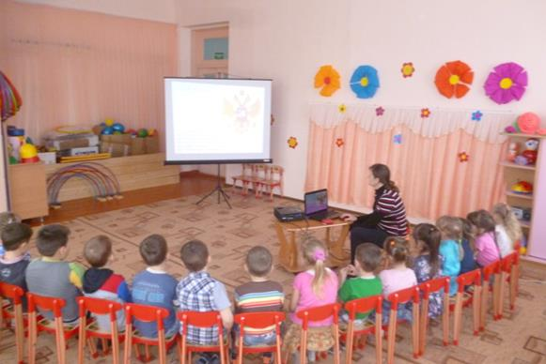

Обобщение:

На груди орла мы видим щит с изображение всадника

Это- святой Георгий Победоносец.

Воспитатель:

Посмотрите, внимательно и расскажите, каким вы видите, всадника?

(ответы детей)

Обобщение:

Святой Георгий Победоносец на белом коне, за его плечами развевается синий плащ, в правой руке у него серебряное копье, которое помогло ему победить дракона.

Святой Георгий Победоносец почитался как герой, покровитель воинов, защитников Отечества.

Герб символизирует справедливость, победу добра над злом.

Послушайте историю о Егории, царевне и змее.

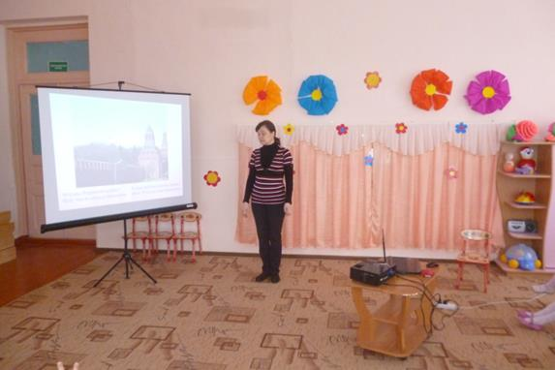

В некотором царстве- государстве  поселился в темной пещере на берегу моря лютый змей – дракон. Огнем он жег землю, разрушал дома. Змей требовал, чтобы жители государства кормили его досыта свежим мясом. Чудовище было ненасытным, и вскоре ни у кого не осталось, ни овец, ни коров, ни коз – все съел змей. Тогда змей  велел, чтобы приводили к нему каждый день человека на съедение. Бросили жребий, и выпало идти царской дочери. Привели ее на  морской берег и оставили там. В это время проезжал Егорий храбрый на добром коне. Не мог он оставить царевну в беде, сразился со змеем и победил его.

Вот такая история, очень похожая на сказку.

Воспитатель:

Ребята, давайте мы вспомним, о чем мы говорили на занятии

— рассматривали  и описывали герб России.

-узнали, что герб  России является

отличительным знаком нашей страны.

-узнали значение слов, скипетр и держава.

— узнали, что символизирует герб.